党建陈列室结构加固项目设计招标技术规范书

1. 总则

1.1 规范书目的
本技术规范书旨在明确党建陈列室结构加固项目的设计招标要求，界定设计范围、技术标准、成果要求及验收准则，确保投标方提供的设计方案符合国家现行规范、项目安全需求及党建陈列室使用功能，为项目后续施工与质量管控提供依据。

1.2 适用范围
本规范书适用于党建陈列室结构加固项目的设计招标工作，包括但不限于结构加固深化设计、拆除工程设计、新增构件设计、裂缝修补专项设计及相关技术服务（图纸会审、技术交底、施工配合等）。

1.3 法律效力
本技术规范书为招标文件的核心组成部分，与招标文件其他条款具有同等法律效力。投标方提交的投标文件须完全响应本规范书要求，若存在偏离需在投标文件中明确说明，未说明的视为完全响应。

2. 工程概况

2.1 项目基本信息
- 工程名称：党建陈列室结构加固项目
- 工程地点：昆明市盘龙区昙华路989号
- 项目背景：依据《2022-2024 年建筑工程安全性鉴定及抗震鉴定报告》，需对党建陈列室既有构件进行修复、加固，消除结构安全隐患，满足抗震及使用功能要求。
- 建筑规模：建筑面积以现场实测及原有图纸为准，主要涉及一层、二层结构，平面尺寸参考如下（单位：mm）：
- 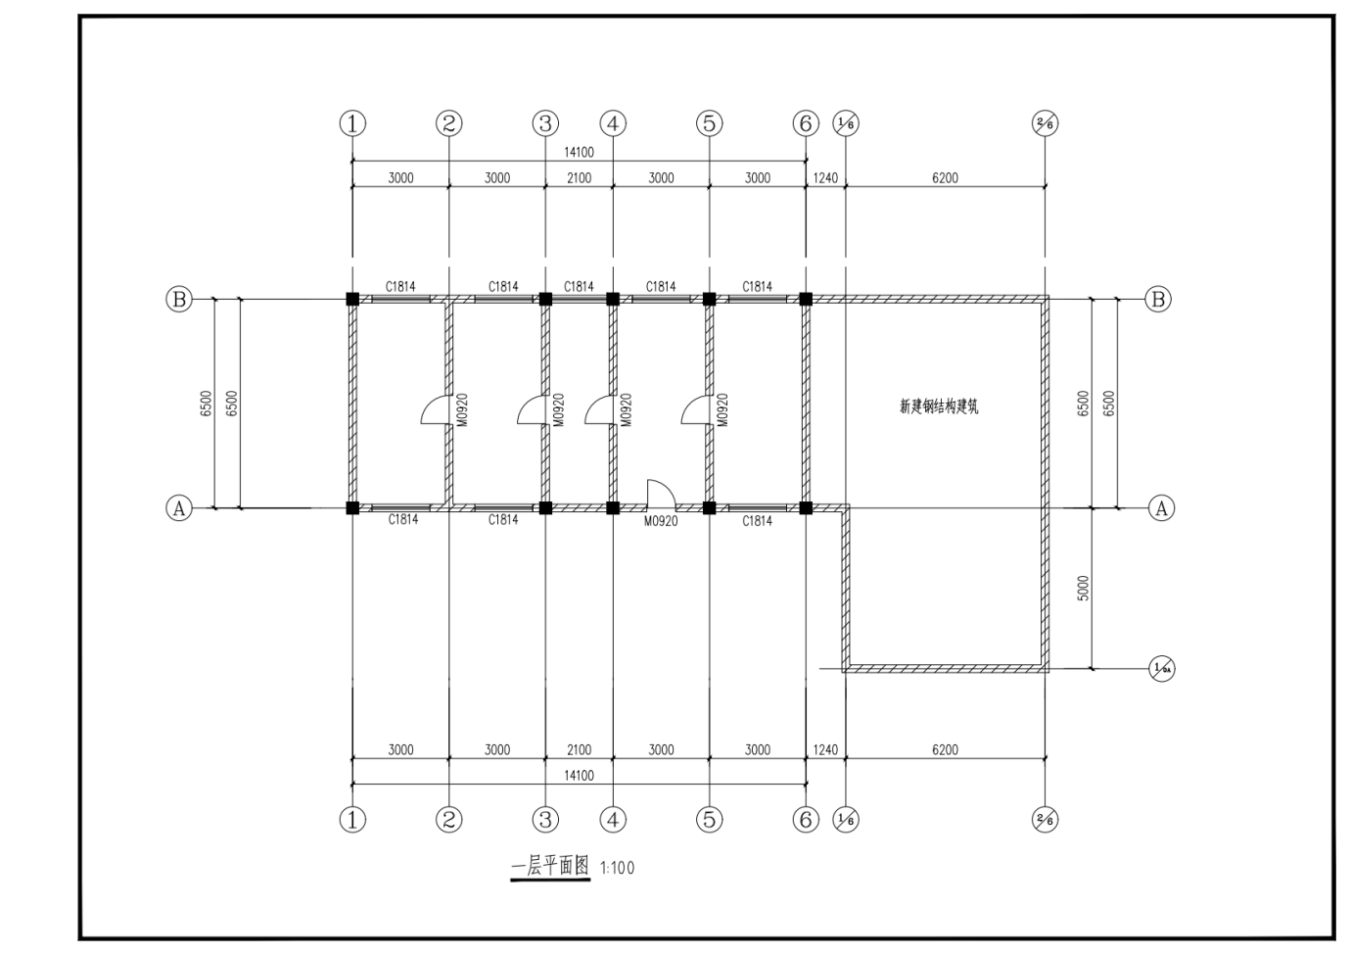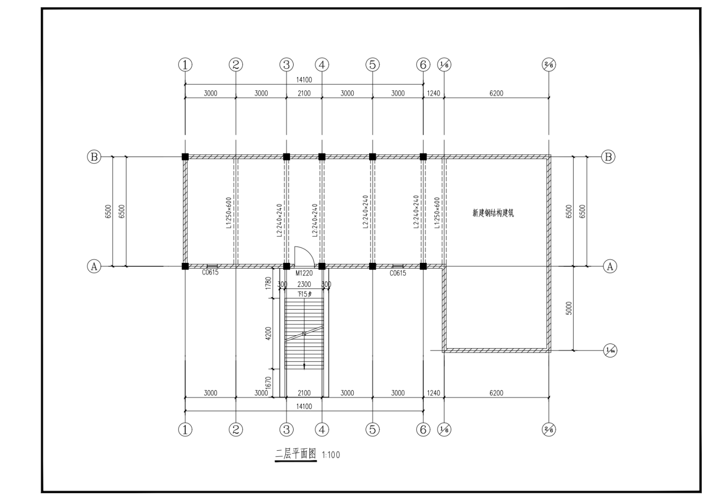

2.2 工程内容概要
- 核心工作：既有构件修复、墙体加固、楼板裂缝处理、新增构件、局部墙体拆除、梁底增大截面加固等。
- 结构类型：既有结构以砖混、混凝土结构为主，新增部分含钢结构（新建钢结构建筑区域）。

3. 招标范围
投标方需完成以下设计工作及技术服务，确保设计成果可直接指导施工：
- 结构加固施工图设计：依据鉴定报告及现有平面图，进行加固施工设计（墙体、楼板、梁、柱等），明确节点构造、材料规格、施工工艺。
- 设计成果文件：提交完整的设计说明书、施工图、计算书、材料清单及相关技术文件。
- 技术服务：配合招标方完成图纸会审、向施工单位进行技术交底、施工全过程技术答疑、设计变更出具及审批等。

4. 投标方资质要求
- 企业资质：具备国家住建部门颁发的建筑工程设计乙级及以上资质，（提供资质证书复印件加盖公章）。
- 项目经验：近 3 年内（2022年 5 月 - 2025 年 5 月）至少完成 2 项类似公共建筑（如党建馆、博物馆、文化馆等）结构加固设计项目，需提供合同关键页或验收报告复印件（含项目名称、服务内容、完成时间）。
- 团队配置：项目负责人须为注册结构工程师（一级），且具备 5 年以上结构加固设计经验；团队成员中至少含 2 名具备 3 年以上同类项目设计经验的工程师（提供注册证书、社保缴纳证明）。
- 信誉要求：近 3 年内无重大设计质量事故、行政处罚记录（提供企业信用信息公示报告）。

5. 设计依据
投标方开展设计工作须严格遵循以下规范、标准及文件，确保设计合规性：
类别 | 名称及编号
国家规范 | 《碳钢焊条》（GB/T 5117-2012）
国家规范 | 《低合金钢焊条》（GB/T 5118-2012）
国家规范 | 《工程结构加固材料安全性鉴定技术规范》（GB 50728）
国家规范 | 《建筑结构加固工程施工质量验收规范》（GB 50550-2010）
行业标准 | 《混凝土结构裂缝检测与处理技术规程》（CECS 293-2011）
项目文件 | 《2022-2024 年建筑工程安全性鉴定及抗震鉴定报告》
项目文件 | 《党建陈列室建筑平面图》

6. 设计成果要求

6.1 成果组成
投标方需提交以下完整设计成果，纸质版（正本 1 份、副本 4 份）及电子版（U 盘或光盘，1 份）各一套：
- 设计说明书：含工程概况、设计依据、材料选用说明、各分项工程设计原理、施工注意事项、抗震验算结论等；
- 施工图：
  - 平面布置图：一层 / 二层结构加固平面图（1:100）、二层墙体拆除平面图（1:100）；
  - 立面图 / 剖面图：关键部位立面、剖面（比例 1:50~1:100）；
  - 节点大样图：墙体加固、裂缝修补、新增构件连接等节点（比例 1:10~1:20），需标注详细尺寸、材料规格；
- 计算书：含结构承载力计算、抗震验算、新增构件内力计算、材料用量计算等，计算过程需清晰、数据准确，附计算软件版权证明（若采用软件计算）；
- 材料清单及预算：列出所有加固材料的型号、规格、技术参数、参考标准、预估用量；
- 技术交底方案：明确图纸会审、技术交底的流程、内容及参与人员。

6.2 成果格式要求
- 纸质版：A3 图幅（施工图）、A4 纸张（说明书、计算书），装订成册，封面加盖投标方公章及注册结构工程师印章；
- 电子版：
  - 施工图：CAD 2018 及以上版本格式（.dwg）；
  - 说明书、计算书、材料清单：PDF 格式（可编辑版），且文件名需标注 “党建陈列室结构加固设计 - XX 文件”。

7. 质量保证要求
- 合规性保证：设计成果需符合本规范书第 5 章 “设计依据” 的所有规范、标准，且通过当地施工图审查机构审查（若需）；
- 安全性保证：设计方案需确保加固后结构的承载力、抗震性能满足鉴定报告要求，消除原有安全隐患，结构安全等级不低于二级；
- 服务保证：
  - 施工阶段：投标方需指派项目负责人及专业工程师，在收到施工单位技术疑问后 24 小时内响应，每月至少 2 次现场技术巡查；
  - 设计变更：因现场条件变化需变更设计时，投标方需在 3 个工作日内出具变更图纸及说明，且变更后设计仍需符合规范要求；
- 责任承诺：因设计文件错误、遗漏导致施工质量事故或安全问题，投标方需承担相应的设计责任（含返工费用、损失赔偿等）。

8. 验收标准

8.1 验收组织
由招标方牵头，组织监理单位（若有）、施工单位（若已确定）及相关专家组成验收小组，对设计成果进行验收。

8.2 验收内容及标准
验收项目 | 验收标准
设计文件完整性 | 成果组成无缺页、漏项
设计依据合规性 | 所有设计内容均符合相关规范、标准及项目文件要求
技术参数准确性 | 材料规格、施工工艺参数（如注胶压力、加固厚度）符合相关规范、标准及项目文件要求
计算书正确性 | 计算模型合理、荷载取值准确、验算结果满足承载力及抗震要求
图纸清晰度 | 图纸标注完整（尺寸、材料、节点编号）、比例合规、无错漏
实用性 | 设计方案可直接指导施工，无设计冲突，满足党建陈列室使用功能（如空间布局、参观流线）

8.3 验收结论
验收合格需满足所有验收项目均符合标准；若存在轻微缺陷，投标方需在 7 个工作日内整改完成，重新验收；若存在重大缺陷（如计算错误、违反规范），则验收不合格，投标方需重新设计并承担相应费用。

9. 工期要求
- 设计周期：自合同签订之日起 5 个工作日内，提交深化设计初稿；初稿审查通过后 3 个工作日内，提交最终设计成果（含施工图审查所需文件，若需）；
- 技术服务期限：自最终设计成果提交之日起，至项目施工竣工验收合格之日止，全程配合施工单位技术需求。

10. 其他要求
- 现场勘查：投标方需在投标前自行组织现场勘查（招标方提供必要协助），了解结构现状、周边环境及现场限制条件，勘查结果作为设计依据，因未勘查导致的设计偏差由投标方承担；
- 环保要求：设计选用的材料需符合《室内装饰装修材料有害物质限量》（GB 18580-2017）等环保标准，避免对室内环境造成污染；
- 知识产权：本项目设计成果的知识产权归招标方所有，投标方不得擅自用于其他项目或转让给第三方；
- 保密要求：投标方需对项目相关文件（鉴定报告、原有图纸、设计成果）保密，未经招标方书面同意，不得向第三方泄露。

11. 附件
- 附件 1：《党建陈列室建筑平面图》；
- 附件 2：《2022-2024 年建筑工程安全性鉴定及抗震鉴定报告》（节选关键内容，供投标方参考）。

